planetsiol.net
SREDA 21.01.2009, 14:41

MGL izdal zbornik teoretskih besedil Drama, tekst, pisava
Avtor: STA
Ljubljana - Pri Knjižnici Mestnega gledališča ljubljanskega (MGL) je izšel zbornik teoretskih razprav Drama, tekst, pisava.
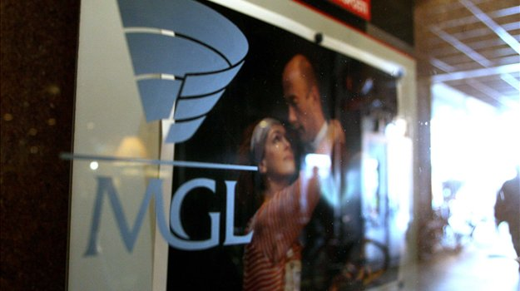
Prinaša razmišljanja dvanajstih tujih in domačih gledaliških teoretikov, ki naj bi pripomogla, kot sta zapisala sourednika Petra Pogorevc in Tomaž Toporišič, k razumevanju "levitev pisav" na slovenskih odrih vsaj od konca 60-ih let.

Sodobne rabe teksta so zelo raznolike
Vodilo pri pripravi zbornika, zanj je pobudo dal dramaturg v Slovenskem mladinskem gledališču Toporišič, je bilo premišljanje raznolikih sodobnih rab teksta. Študije slovenskih avtorjev - poleg Toporišiča so to Blaž Lukan, Barbara Orel, Maja Šorli in Bojana Kunst - so nastale posebej za to knjigo, je na predstavitvi 148. zvezka Knjižnice MGL poudarila njena siceršnja urednica, dramaturginja Petra Pogorevc.
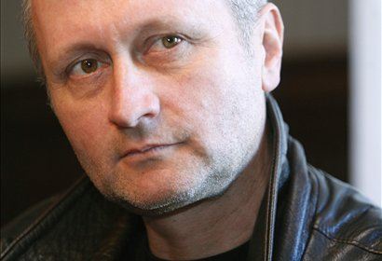Blaž Lukan

Zbornik prispeva k celovitosti sodobne gledališke teorije
Blaž Lukan, dramaturg, gledališki kritik in teoretik ter predstojnik oddelka za dramaturgijo na gledališki akademiji (AGRFT), je menil, da pričujoči zbornik zapolnjuje praznino v sodobni gledališki teoriji in kot tak lahko postane referenčna literatura. Zavzema se za opuščanje "bojevitega" razmerja med dramsko pisavo in pisavo uprizoritve, kakor je bilo značilno za 60-ta, 70-ta leta.

Pomemben je odnos med tekstom in pisavo
Sodobno avtorsko dramsko in tudi postdramsko gledališče se o tem razmerju ne sprašuje, piše Lukan. Razmislek o odnosu med tekstom in pisavo analizira na uprizoritvah Slovensko narodno gledališče v režiji Janeza Janše iz leta 2007 (Maska) in Ukrep v režiji Sebastijana Horvata iz lanske produkcije (EnKnapGroup in EKG).

Preoblikovanje dramske pisave v dobi novih tehnologij
Kritičarka in teoretičarka, docentka na AGRFT ter selektorica Borštnikovega srečanja Barbara Orel se v razdelku, namenjenemu pristopom k tekstu, posveča preoblikovanju dramske pisave v dobi novih tehnologij. Njena uvodna teza je: Gledališče našega časa goji posebno naklonjenost do besede. Kar pa ni obujanje preživetih zgledov dramskega gledališča, temveč je znanilec nove, revitalizirane besede in posameznikovega odnosa do jezika v času novih medijev. Paradoks je, da je beseda danes ranljivejša, vprašljiva je moč jezika, da predstavlja in nosi pomen.
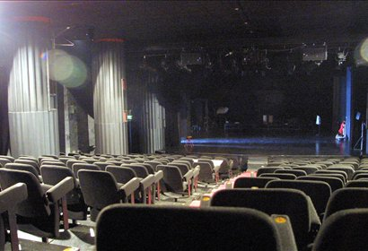
Maja Šorli, dramaturginja in mlada raziskovalka na AGRFT, v razdelku Razširitev drame vzporeja predstavi Pupilija, papa Pupilo pa pupilčki s konca 60-ih let in Devet lahkih komadov iz PreGlejevega Laboratorija iz leta 2007. Obe sta posegli po "ready made" besedilih, med njima je preteklo približno 40 let. Šorlijeva odkriva podobnosti in razlike.
Teoretičarka Bojana Kunst, na predstavitvi odsotna, v poglavju Pokrajine pisave razmišlja o plesu in jeziku. V prevodih so zastopani tuji teoretiki, doslej večinoma dostopni le v izvirniku. To so Jean-Pierre Sarrazac, Malgorzata Sugiera, Gerda Poschmann, Patrice Pavis, Elinor Fuchs, Hans - Thies Lehmann in Heiner Goebbels.
Foto: STA

